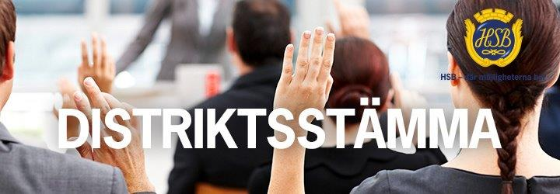

# HSB STOCKHOLM DISTRIKT NORRORT

Dag: lördag 16 november 2024  
Tid: 13.00Plats: Coor Konferens, Solna

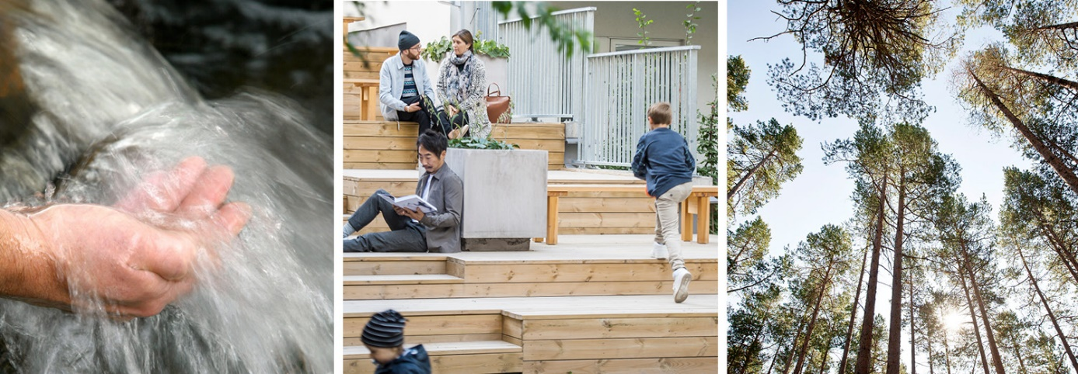

DAGORDNING DISTRIKTSSTÄMMA

VERKSAMHETSBERÄTTELSE 2024

VERKSAMHETSPLAN 2025

VALBEREDNINGENS FÖRSLAG

##### **DAGORDNING DISTRIKTSSTÄMMA**

##### Norrort

##### 2024-11-16

Enligt HSB Stockholms stadgar § 15

1. Distriktsstämmans öppnande
2. Val av ordförande för distriktsstämman
3. Anmälan om ordförandes val av protokollförare
4. Godkännande av röstlängd
5. Fråga om närvarorätt
6. Godkännande av dagordning
7. Val av två personer att jämte ordföranden justera protokollet
8. Val av minst två rösträknare
9. Fråga om kallelse skett i behörig ordning
10. Styrelsens rapport om föreningens verksamhet
11. Behandling av pågående och planerad verksamhet i distriktet
12. Val av fullmäktige och suppleanter till föreningsstämman
13. Beslut om antal distriktsstyrelseledamöter
14. Val av distriktsstyrelsens ordförande
15. Val av övriga distriktsstyrelseledamöter
16. Beslut om antalet ledamöter i valberedningen för distriktsstämman
17. Val av valberedning för distriktet, en ledamot utses till valberedningens ordförande
18. Övrigt anmälda ärenden som angivits i kallelsen  
    - HSB Stockholms valberedning informerar
19. Distriktsstämmans avslutade

# **Verksamhetsberättelse 2024 Distrikt Norrort**

**Distriktets omfattning**Distriktet omfattar de HSB-bostadsrättsföreningar som finns i Stockholms stadsdelar Spånga-Tensta och Rinkeby- Kista.

Totalt finns inom distriktet 22 HSB-bostadsrättsföreningar med totalt cirka 6 019 bostadsrättslägenheter.

**Distriktsstämma 2023**Distriktsstämman genomfördes fysiskt den 2023-11-13 på Helio Kista.   
På stämman närvarade nitton (19) ombud från tretton (13) bostadsrättsföreningar samt fem (5) övriga medverkande.

**Distriktsstyrelse 2024**Stämman valde följande ledamöter till distriktsstyrelsen, som efter stämman konstituerade sig enligt följande:

Arne Brovig, brf Fanö, valdes till ordförande.

Kerstin Thufvesson ledamot brf Imatra

Aleks Sakala ledamot brf Brandsö

Annika Haglund-Rodriguez ledamot brf Trädgårdsstaden

Christer Rundström ledamot brf Agersjö

Marketta Mc Neece ledamot brf Päronet

Ingrid Andersson ledamot brf Erland

Walter Hilperthauser ledamot brf Päronet

Fred Åkesson samt Dan Matsson och Cecilia Ternow från HSB Stockholm har biträtt styrelsen i distriktsarbetet, samt medverkat på styrelsemöten och övriga aktiviteter.

**Representation**

Distriktsstyrelsen har varit representerad i

• HSB Stockholms påverkansnätverk (Arne Brovig)

• HSB Stockholms föreningsstämma

HSB Stockholms föreningsstämma

Genomfördes den 2024-04-08 på Coor Konferens, Solna

Stämman valde följande fullmäktige till HSB Stockholms föreningsstämma 2024:

Ingrid Andersson Brf Erland ledamot ordinarie

Annika Haglund-Rodriguez Brf Trädgårdsstaden ordinarie

Arne Brovig Brf Fanö ordinarie

Hans Larsson Brf Äpplet ordinarie

Ulf Larsson Brf Päronet ordinarie

Aleks Sakala Brf Brandsö ersättare

Walter Hilperthauser Brf Päronet ersättare

**Valberedning**Stämman beslutade att välja Hans Larsson, Sven Karlsson och Ulf Larsson till valberedare.

**Sammanträde**Distriktsstyrelsen har under verksamhetsåret haft 6 st. protokollförda styrelsemöten.

**Arvoden**Arvoden har utbetalats enligt stämmobeslut till styrelse och valberedare.

* 20 % av ett inkomstbasbelopp per styrelseledamot att fritt fördela inom styrelsen
* 20 % av ett inkomstbasbelopp att fördela inom valberedningen.

**Norrorts arrangemang för brf**

|  |  |  |
| --- | --- | --- |
| Aktiviteter |  |  |
| Valberedningskurs | 1 februari | HSB Stockholm Solna |
| Juridik i brf- andrahandsupplåtelser | 14 mars | Kista kyrka |
| Att genomföra en stämma | 19 mars | Teams |
| Styrelsens fastighetsägaransvar | 28 augusti | Inställd, för få deltagare |
| Vattenskador | 8 oktober | HSB Stockholm Solna |
| Styrelsens Fastighetsägaransvar | 5 november | HSB Stockholm Solna |
| Kom igång med Digitalt styrelsestöd | 6 december | Teams |

## **Gemensamma arrangemang till förtroendevalda i distrikt**

2024-02-15 Kick-off styrelsen, distrikten och bosparsstyrelsen  
2024-02-24 Stämmoordförande genomgång  
2024-04-08 HSB Stockholms föreningsstämma  
2024-05-22 HSB Riksförbund stämma  
2024-06-04 Sommaravslutning   
2024-09-07 Valberedningar genomgång  
2024-09-17 Strategimöte, digitalt   
2024-10-12 Distriktsstyrelsekonferens  
2024-11-16 Distriktsstämma  
2024-12-11 Julavslutning distrikt och HSB-ledamöter

## **Distriktsgemensamma arrangemang för brf**

2024-01-16 Styrelsens arbetssätt – webbinarium  
2024-01-19 Ordförandekurs – webbinarium  
2024-02-16 Styrelsens fastighetsägarnansvar – webbinarium  
2024-02-19 Erfarenhetsutbyte valberedningar och revisorer, digitalt   
2024-02-20 Grundkurs stämmoordföranden, digitalt   
2024-04-12 Introduktion, ny i distrikt, digitalt   
2024-04-19 Ekonomistyrning, webbinarium  
2024-04-24 Sekreterarkurs, webbinarium  
2025-05-17 Juridik i brf, webbinarium  
2025-05-22 Klimatanpassning av fastigheten, webbinarium  
2024-05-31 Styrelsens arbetssätt – webbinarium  
2024-06-14 Valberedningar i distrikt, digitalt   
2024-09-11 Styrelsens fastighetsägarnansvar – webbinarium  
2024-09-18 Styrelsens arbetssätt – webbinarium  
2024-09-27 Valberedningsnätverk i distrikt, digitalt   
2024-10-04 Juridik i brf, webbinarium  
2024-10-18 Miljonprogrammet, webbinarium  
2024-10-22 Olovliga andrahandsuthyrningar, webbinarium   
2024-10-25 Digitalt styrelsestöd, webbinarium  
2024-11-20 Ekonomistyrning, webbinarium

**Följande kurser erbjuds digitalt**

Ny i styrelsen

Styrelsens arbetssätt

Fastighetsägaransvar

Sekreterarkurs

Ordförandekurs

Styrelsearbete efter stämma

Bostadsrättsföreningens ekonomi

Valberedningskurs

Revisorskurs

Juridik i brf

**Information/kommunikation**Distriktets inbjudningar till aktiviteter sker i HSB Stockholms e-nyhetsbrev som skickas en gång i månaden, samt direkta mejlutskick inför varje arrangemang.   
Distriktets hemsida har under hösten uppdaterats med information om lokala aktiviteter och utbildningar som genomförs.

**2024: fortsatt arbete med vår parlamentariska organisation**

Efter föreningsstämmans beslut 2022 om förändringar utifrån den parlamentariska utredningen har arbetet fortsatt. 2023/2024 var det första året som både distriktsstyrelser och bosparstyrelse fick en arbetsordning och en tydlig uppdragsbeskrivning, som tydliggör att du antingen behöver ha någon form av uppdrag i en HSB brf i distriktet alternativt vara boende i en HSB brf i distriktet samt HSB-ledamot för att kunna vara valbar till distriktsstyrelsen. Även valberedningarna har fått en uppdaterad arbetsbeskrivning.   
  
Arbetet med att stärka dialogen mellan HSB Stockholm styrelse och distrikt har också fortsatt, fram för allt i form av gemensamma träffar. Distriktsstyrelserna har också under året fått besök från både HSB Stockholms ledningsgrupp och styrelse på distriktstyrelsemöten för dialoger om nuläge och framtid.

**Gemensamma träffar och utplacerade kurser i alla distrikt**I februari genomfördes en fysisk kick-off för distrikten och HSB Stockholms styrelse, med cirka 70 deltagare. I september anordnades ett digitalt strategimöte med cirka 65 deltagare, där bland annat vd Eva Nordström berättade om HSB Stockholms mål och strategi framåt. Under distriktstyrelsekonferensen planerades distriktens verksamhet inför 2025, med nyheterna att alla distrikt kan välja aktiviteter utifrån en kvalitetssäkrad aktivitetskatalog och att HSB Stockholm har placerat ut kurser i distrikten, för att säkerställa att så många bostadsrättsföreningar som möjligt nås av våra utbildningar. Under dagen diskuterades också HSB Stockholms framtida målbild inför 2030, ett arbete som pågår i hela organisationen. Den 16 november kommer en gemensam distriktsstämma att genomföras.   
  
**Stöttning till valberedningarna i distrikten**   
Att stötta valberedningarna är en viktig del för att säkerställa att distriktsstyrelserna fylls på medlemmar som vill engagera sig i HSB. Två digitala möten har genomförts för att stötta valberedningarna, som nu arbetar intensivt inför distriktsstämman. Enligt distriktens arbetsordning som nu tydliggör vem som kan engagera sig inom distriktet, är det troligt att en del förtroendevalda avgår och en del tillkommer i samband med distriktsstämman. Rotation av förtroendevalda är viktigt i en kooperation, för att säkerställa att alla medlemmar kommer till tals.

**Påverkansarbetet**

Påverkansnätverkets arbete har fortgått under året utifrån tidigare fastslagna prioriterade frågor:

* Olovliga andrahandsupplåtelser
* Taxor för vatten, avfall och fjärrvärme
* Trygghet i bostadsområden

Under september lanserades rapporten om olovliga andrahandsupplåtelser som fick bra spridning i räckviddsstarka medier såsom SvD, TT, och SR Ekot. En fråga som i stor utsträckning även är en trygghetsfråga. Planen framåt är att uppvakta politiken, inte minst den utredare som har i uppdrag att föreslå hur privatuthyrning av bostadsrätter kan underlättas ytterligare. Samt att fortsätta sprida våra fem policypunkter som ska ge styrelser bättre förutsättningar att stävja olovliga andrahandsupplåtelser.

Nils Holgersson-rapporten visade som väntat på rekordhöjningar av årets fjärrvärmetaxa. Leverantörerna har nu informerat sina kunder om 2025 års fjärrvärmepris. Även i denna fråga har HSB Stockholm synts i debatten. Under nästa år presenterar Energimarknadsinspektionen sin utredning av en reglering av fjärrvärmemarknaden.

Angående tomträtten har vi under året uppmanat kommunfullmäktige i Stockholms stad att göra verklighet av oppositionsborgarrådet Dennis Wedins (M) motion om att utreda alternativa sätt att friköpa tomträtter.

**HSB Stockholm distrikt Norrorts verksamhetsplan 2025**

Uppdrag  
Alla medlemmar och boende ska uppleva nyttan och värdet av medlemskapet i HSB. Distriktsstyrelserna arbetar på ett långsiktigt hållbart sätt genom att ta ansvar för både ekonomiska, ekologiska och sociala faktorer. Distriktsstyrelserna är medlemmarnas företrädare inom HSB Stockholm och ska tillvarata medlemmarnas intresse.

Arbetsuppgifter  
Distriktsstyrelsernas arbetsuppgifter är:

* Ge stöd till styrelserna i bostadsrättsföreningarna
* Bostadsrättsföreningarnas medlemsinflytande utövas genom distriktsstyrelserna, som företräder medlemmarna inom HSB Stockholm och är den naturliga arenan för rekrytering av nya förtroendevalda
* Omvärldspåverkan genom att fånga upp lokala frågor kopplade till boendet och bostadsrättsföreningarna och driva dessa
* Fånga upp synpunkter och åsikter från föreningarna som är till nytta för HSB Stockholms styrelse
* Viktigt att styrelsen kommer ut och får insikt i de olika distriktens och föreningarnas arbeten

**Distriktets mål 2025**

**Sammanträden**Distriktsstyrelsen planerar att sammanträda 4 gånger under året.

**Konferenser/ sammanträden/ övriga aktiviteter**Distriktsstyrelsen kommer att medverka i konferenser arrangerade av HSB Stockholm för distriktsverksamheten.

Följande träff planeras att samordnas:

Januari 2025 – Valberedningskurs

Februari 2025 – SVOA ska bjudas in för att prata matavfall

Maj 2025 – Om krisen kommer i er BRF

Augusti 2025 – Styrelsens arbetssätt

Oktober 2025 – Engagemang i BRF

**Stämma 202****5**  
Distriktsstämman kommer att genomföras i november enligt HSB Stockholms stadgar.

Stockholm 12 oktober 2024

HSB Distrikt Norrort  
Styrelsen

**Valberedningens förslag**

Valberedningens förslag till distriktsstämman 16 november

Valberedningen föreslår att styrelsen består av åtta ledamöter

Valberedningens förslag till ordförande i distriktsstyrelsen

Arne Brovig HSB brf Fanö omval 2 år

Valberedningens förslag till ledamöter i distriktsstyrelsen

Annika Haglund – Rodriguez HSB brf Trädgårdsstaden omval 2 år  
Christer Rundström HSB brf Agersö omval 2 år  
Ingrid Andersson HSB brf Erland omval 1 år  
Aleks Sakala HSB brf Brandö omval 1 år  
Mimmi Wiktorsson HSB brf Imatra nyval 2 år  
Sven Karlsson HSB brf Päronet nr 7 nyval 1 år  
Kerstin Thufvesson HSB brf Imatra omval 1 år

Fullmäktige till HSB Stockholms föreningsstämma, fyra ordinarie plus ersättare

Arne Brovig HSB brf Fanö  
Mimmi Wiktorsson HSB brf Imatra  
Christer Rundström HSB brf Agersö  
Ingrid Andersson HSB brf Erland

Ersättare

Aleks Sakala HSB brf Brandö  
Sven Karlson HSB brf Päronet nr 7

Valberedning

Till förfogande står Ulf Larsson (HSB brf Päronet nr 7) och Lars Dahl (HSB brf Fanö)

Ulf Larsson Sven Karlsson  
Ordförande valberedningen Ledamot valberedningen